OR KRUS w Poznaniu: załącznik nr 1 do ogłoszenia 1200-ZPRO.261.6.2020

Szczegółowy opis przedmiotu zamówienia:
przedmiotem zamówienia jest zakup wraz z dostawą materiałów promujących bezpieczeństwo pracy
w rolnictwie (pendrive, multinarzędzie, smycz odblaskowa, długopis, kubek ceramiczny) oraz wyposażenia (rollup) z nadrukami, grawerami, hasłami prewencyjnymi – na potrzeby prowadzenia działań prewencyjnych prowadzonych przez OR KRUS w Poznaniu i podległe Placówki Terenowe wraz z dostawą do Oddziału Regionalnego KRUS w Poznaniu.

Wymagania techniczne w zakresie danej części zamówienia:

- Pendrive z nadrukiem – 650 sztuk:
format: Karta kredytowa o wym. ok.: 83mmx53mm w kolorze białym. Pojemność 8GB. Kompatybilność ze standardami USB 2.0, USB 3.0, oparty na technologii Plug&Play.
Dodatkowo nadruki:
- Front: napisy PRACUJ BEZPIECZNIE oraz www.krus.gov.pl/prewencja oraz logo KRUS
i napis Kasa Rolniczego Ubezpieczenia Społecznego Oddział Regionalny KRUS w Poznaniu.
Kolor zielony nadruku na froncie: według wzornika pantone 361 CV
- Back: 3 logotypy kampanii KRUS: Rola rolnika by upadku unikał, Nie ryzykujesz gdy znasz
i szanujesz, Mądrze postępujesz wypadku nie spowodujesz.
projekt pendrive: w załączniku nr 1 do Szczegółowego opisu przedmiotu zamówienia.

- Multinarzędzie z nadrukiem – 2300 sztuk:
narzędzie wielofunkcyjne w etui, 9 funkcji (np.: otwieracz do puszek, otwieracz do kartonu, otwieracz do butelek, otwieracz do listów, linijka, klucz płaski – 6 rozmiarów, śrubokręt – 2, podstawka do telefonu, obierak).
rozmiar: 8,5 x 5,4 x 0,15cm (wielkość karty kredytowej); kolor: srebrny; materiał: stal nierdzewna; etui (z materiału umożliwiający wykonanie nadruku).
Dodatkowo nadruk:
- narzędzie front: logo i hasło akcji Kości i stawy też rolnika sprawy.
- etui front: logo KRUS w ramce i napis Kasa Rolniczego Ubezpieczenia Społecznego Oddział Regionalny KRUS w Poznaniu.
Kolor zielony nadruku na froncie:
według wzornika pantone 361 CV
przykładowe zdjęcie narzędzia z etui:
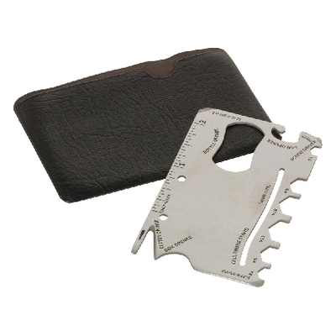
projekt multinarzędzia z etui: w załączniku nr 2 do Szczegółowego opisu przedmiotu zamówienia.

- Smycz odblaskowa z nadrukiem – 2300 sztuk:
Wymiary około 90cmx1,5cm.
Wykończenie: kółeczko z karabińczykiem, dodatkowo złączka do telefonu komórkowego.
Dodatkowo nadruki:
- na zielonej (nieodblaskowej części) nadrukowane w kolorze czarnym na przemian logo KRUS i napisy: WIDOCZNY BARDZIEJ BEZPIECZNY i www.krus.gov.pl/prewencja
przykładowe zdjęcie smyczy:

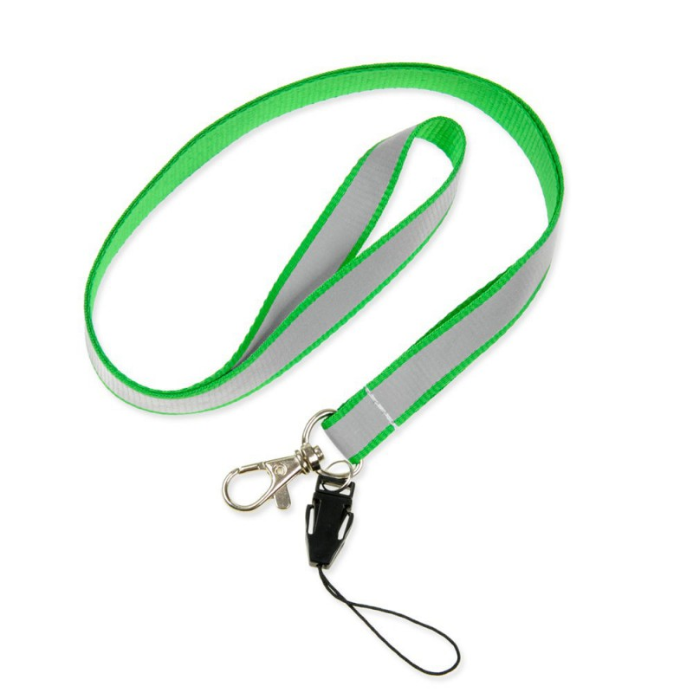
- Długopis z grawerem – 6000 sztuk:
Długopis metalowy, zielony z metaliczną skówką.
Kolor zielony długopisu (w miarę możliwości technicznych): Pantone: 361 CV
Dodatkowo nadruk/ grawer (metaliczny):
- logo KRUS w ramce, obok wyrównane i wyśrodkowane jeden pod drugim napisy: PRACUJ BEZPIECZNIE, www.krus.gov.pl/prewencja.
przykładowe zdjęcie długopisu:

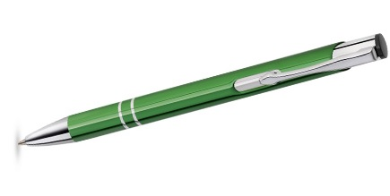

- Teczka na dyplom z nadrukiem – 1000 sztuk:
teczka z białego kartonu 270-275g/m2, z białym spodem (okładka częściowo lakierowana-na nadruku) w rozmiarze 215x305 mm; na wewnętrznej stronie zakładka dla utrzymania włożonej zawartości.
Nadruki:
- na pierwszej stronie: logo KRUS (bez ramki) i napis Kasa Rolniczego Ubezpieczenia Społecznego,
- na ostatniej stronie: 3 logotypy kampanii KRUS: Rola rolnika by upadku unikał, Nie ryzykujesz gdy znasz i szanujesz, Mądrze postępujesz wypadku nie spowodujesz oraz hasło „Pracuj bezpiecznie!” i adres strony internetowej www.wydarzenia-prewencyjne.krus.gov.pl.
Napisy i logo KRUS w kolorze wg wzornika Pantone 361CV
Projekt teczki: w załączniku nr 3 do Szczegółowego opisu przedmiotu zamówienia.

- Kubek z nadrukiem – 375 sztuk:
kubek biały, ceramiczny, pojemność 280-320ml, w kształcie jak na zdjęciu poniżej lub zbliżonym.
Dodatkowo 3 nadruki (3 cm poniżej górnej krawędzi kubka):
- logo KRUS w ramce, o wymiarach 2,0cmx2,0cm,
- obok wyrównane w pionie w stosunku do logo dwa napisy (jeden pod drugim, w następującej kolejności:
- www.krus.gov.pl (tylko małe litery o wysokości długiej litery 0,5cm)
- PRACUJ BEZPIECZNIE (tylko wielkie litery o wysokości 0,5cm).
Kolor zielony nadruku: według wzornika pantone: 361 CV
Zdjęcie przykładowego kubka z nadrukiem:
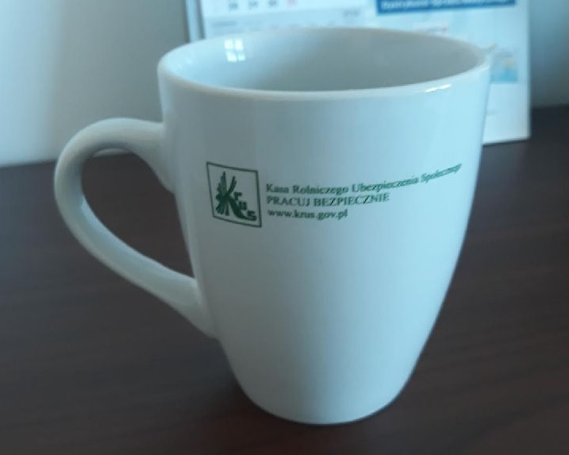

- Torba ekologiczna z nadrukiem – 1450 sztuk:
wykonana z jasnej bawełny 105-140g/m2, z długimi rączkami.
Wymiary torby: 420 x 380 mm, dł. rączki 640-700 mm.
Dodatkowo 3 nadruki w kolorze zielonym (na jednej stronie torby):
- Logo KRUS (bez ramki) o wymiarach 90x90mm (ułożone na panelu centralnie),
- poniżej logo dwa napisy, jeden pod drugim w nastęującej kolejności:
www.krus.gov.pl (wyśrodkowany względem logo, tylko małe, pogrubione litery, długie o wysokości 10mm). PRACUJ BEZPIECZNIE (wyśrodkowany względem logo, tylko duże, pogrubione litery o wysokości 10mm).
Kolor zielony nadruków: według wzornika pantone 361 CV.

- Rollup z nadrukiem – 3 sztuki:
Wymiar rozłożonego systemu w mm: 2050 (wys.) x 870 (szer.) x 205 (gł.)
Wymiar grafiki w mm: 2000 (wys.) x 850 (szer.)
Waga systemu wraz z grafiką: 5 kg
Solidna aluminiowa kaseta poddana anodowaniu, chromowane plastikowe wykończenie kasety, składany maszt 3-segmentowy, regulowane nóżki w przedniej części kasety, górna listwa zatrzaskowa,
wyścielana torba transportowa w zestawie
Nadruk:

- tło w kolorze zielonym wg wzornika PANTONE 361CV;
- u góry napis: >Kasa Rolniczego Ubezpieczenia Społecznego Oddział Regionalny
w Poznaniu<,
- na środku: logo KRUS (bez obramowania),
- poniżej logo napis: >www.krus.gov.pl/prewencja<
Komplet obejmuje: rollup z nadrukiem, wyścielana torba transportowa w zestawie.
Przykładowe zdjęcie rollupa:
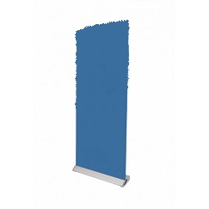
Projekt rollupa w załączniku nr 4 do Szczegółowego opisu przedmiotu zamówienia.

Wzory logotypów i haseł do wykonania nadruków/ grawerów/ naklejek opisanych w specyfikacji materiałów prewencyjnych/ wyposażenia umieszczono w załączniku nr 5 do Szczegółowego opisu przedmiotu zamówienia.

Uwaga 1.
Dla części I-VII Zamawiający zastrzega możliwość zwiększenia ilości zamawianego asortymentu
(w zależności od zaoferowanej ceny) maksymalnie do 20% dla każdej części zamówienia.

Uwaga 2.
Niniejsza specyfikacja zawiera tylko podstawowe i minimalne wymagania funkcjonalne i techniczne materiałów prewencyjnych i wyposażenia. Wykonawca może zaoferować materiały i rozwiązania dowolnego producenta, które spełniają minimalne wymagania określone w niniejszym dokumencie lub posiadają lepsze parametry od wymaganych.
Jeżeli w opisie przedmiotu zamówienia znajdują się jakiekolwiek znaki towarowe, patent, czy pochodzenie
– należy przyjąć, że Zamawiający podał taki opis ze wskazaniem na typ i dopuszcza składanie ofert równoważnych o parametrach techniczno, eksploatacyjno, użytkowych nie gorszych niż te podane
w Szczegółowym opisie przedmiotu zamówienia.
Wykonawca, który powołuje się na rozwiązania równoważne opisywane przez Zamawiającego jest zobowiązany wykazać, że oferowane przez niego dostawy spełniają wymagania określone przez Zamawiającego.

Przedmiot zamówienia musi być fabrycznie nowy, kompletny, oryginalny i sprawny technicznie i nie może nosić śladów uszkodzeń zewnętrznych oraz uprzedniego użytkowania.

OR KRUS w Poznaniu: załącznik nr 1 do Szczegółowego opisu przedmiotu zamówienia – pendrive

OR Poznań: projekt pendrive – Część I zamówienia.

Front:
PRACUJ BEZPIECZNIE
www.krus.gov.pl/prewencja

Kasa Rolniczego Ubezpieczenia Społecznego
Oddział Regionalny w Poznaniu

Back:
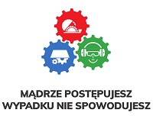
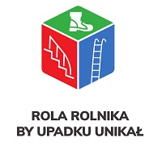
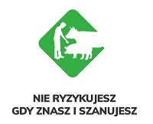

OR Poznań: załącznik nr 2 do Szczegółowego opisu przedmiotu zamówienia – multinarzędzie

OR Poznań: projekt multinarzędzie – część II zamówienia.

Narzędzie (front):
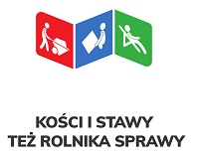
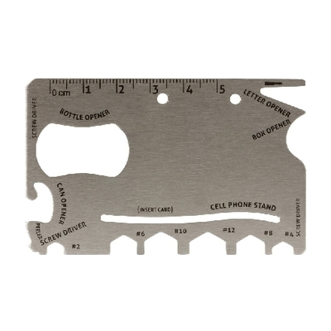
Opakowanie (Front):
Kasa Rolniczego Ubezpieczenia Społecznego
Oddział Regionalny w Poznaniu

OR KRUS w Poznaniu: załącznik nr 3 do Szczegółowego opisu przedmiotu zamówienia – teczka

OR Poznań: projekt teczka na dyplom – część V zamówienia.

Okładka – front | Okładka – back
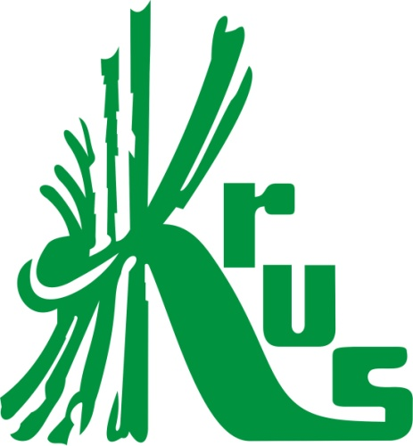

Kasa Rolniczego
Ubezpieczenia Społecznego

PRACUJ BEZPIECZNIE!

www.wydarzenia-prewencyjne.krus.gov.pl

OR KRUS w Poznaniu: załącznik nr 4 do Szczegółowego opisu przedmiotu zamówienia – rollup

OR Poznań: projekt rollup – część VIII zamówienia.

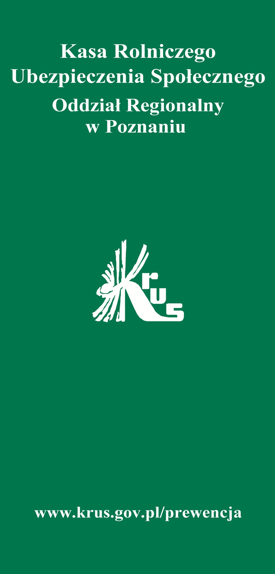

OR KRUS w Poznaniu: załącznik nr 5 do Szczegółowego opisu przedmiotu zamówienia – logotypy/ hasła

Logotypy i hasła prewencyjne:

1. | 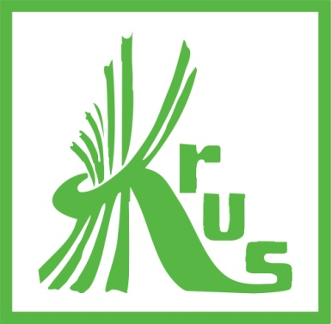
2. | 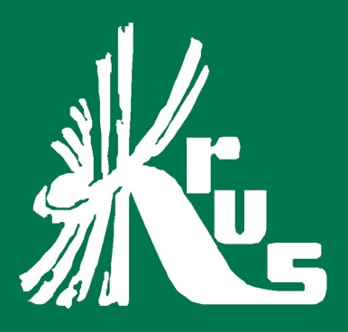
3.
4.
5.

